
INFORME TÉCNICO DE FISCALIZACIÓN AMBIENTAL

MEDIDAS PROVISIONALES

RELLENO SANITARIO LOMA LOS COLORADOS

DFZ-2019-175-XIII-MP

FEBRERO 2019

 | Nombre | Firma
Aprobado | María Isabel Mallea A.
Elaborado | Esteban Dattwyler C.

Contenido
Contenido 2
1 RESUMEN 3
2 IDENTIFICACIÓN DE LA UNIDAD FISCALIZABLE 4
2.1 Antecedentes Generales 4
2.2 Ubicación y Layout 5
3 INSTRUMENTOS DE CARÁCTER AMBIENTAL QUE ORIGINAN LAS MEDIDAS PROVISIONALES 8
4 ANTECEDENTES DE LA ACTIVIDAD DE FISCALIZACIÓN 8
4.1 Motivo de la Actividad de Fiscalización 8
4.2 Materia Específica Objeto de la Fiscalización Ambiental 8
4.3 Aspectos relativos a la ejecución de la Inspección Ambiental 9
4.3.1 Ejecución de la inspección 9
4.3.2 Esquema de recorrido 9
4.3.3 Detalle del Recorrido de la Inspección 10
4.4 Revisión Documental 10
4.4.1 Documentos Revisados 10
5 HECHOS CONSTATADOS 11
5.1 Resolución Exenta N° 35/2019 Resuelvo Primero 11
5.2 Resolución Exenta N° 68/2019 Resuelvo Primero 31
5.3 Resolución Exenta N° 68/2019 Resuelvo Segundo 31
6 CONCLUSIÓN 36
7 ANEXOS 37

RESUMEN

El presente documento da cuenta de los resultados de la actividad de fiscalización ambiental realizada por la Superintendencia del Medio Ambiente a la Unidad Fiscalizable Relleno Sanitario Loma Los Colorados” (RSLLC), del titular KDM S.A., localizada cerca de la localidad de Montenegro en la comuna de Til Til, Provincia de Chacabuco, Región Metropolitana. Las actividades de inspección ambiental se desarrollaron los días 14 enero de 2019 (Anexo 1) y 30 de enero de 2019 (Anexo 2). Asimismo, se da cuenta de los reportes remitidos por el titular los días 22 de enero de 2019 (Anexo 3), 29 de enero (Anexo 4), Solicitud de Ampliación de plazo del día 31 de enero de 2019 (Anexo 5) y Reporte Final remitido el día 1 de febrero (Anexo 6 y 7).

El motivo de la actividad de inspección ambiental corresponde a la fiscalización de las medidas provisionales Pre-Procedimentales, ordenadas por la Superintendencia del Medio Ambiente con fines cautelares mediante la Res. Ex. 35/2019, de fecha 11 de enero de 2019, y Res. Ex. 68/2019, de fecha 17 de enero de 2019, en virtud de lo establecido en el artículo 48 de la LO-SMA. Lo anterior, en razón a los hallazgos detectados en el informe de Fiscalización Ambiental DFZ-2018-2809-XIII-RCA-IA, relacionado con el manejo de Lixiviados del Relleno Sanitario Loma Los Colorados (RSLLC), que dio origen al expediente de Medida Provisional MP-001-2019.

Entre los hechos constatados que representan hallazgos se encuentra el cumplimiento parcial de la ejecución de las medidas provisionales ordenadas por esta Superintendencia, respecto a los trabajos de reparación de la base del relleno sanitario en el sector nororiente, entrega del medio de verificación de la realización de la caracterización del afluente y efluente de la PTL y respaldo de gestiones con FEPASA para disponer el efluente en alcantarillado y posterior tratamiento en la PTAS La Farfana. Además, la no ejecución en el plazo ordenado de las medidas relativas al retiro del material dispuesto en la Piscina P3 para la ejecución del muro divisorio, así como el geotextil instalado en la base de la piscina, en marco de su habilitación como monorelleno, y por ende, las labores de reparación, certificación y solicitud de autorización de funcionamiento de las reparaciones de la impermeabilización de P3.

IDENTIFICACIÓN DE LA UNIDAD FISCALIZABLE

Antecedentes Generales
Identificación de la Unidad Fiscalizable:  Relleno Sanitario Loma Los Colorados | Estado operacional de la Unidad Fiscalizable:  Operación
Región: Metropolitana | Ubicación específica de la unidad fiscalizable:  Panamericana Norte, km 62,5 Til Til.
Provincia: Chacabuco
Comuna: Til Til
Titular de la unidad fiscalizable: KDM S.A. | RUT o RUN: 96.754.450-7
Domicilio titular: Alcalde Guzmán 0180, Quilicura. | Correo electrónico: --
Domicilio titular: Alcalde Guzmán 0180, Quilicura. | Teléfono: +56(2) 23893200
Identificación representante legal: Rodrigo Pardo Feres | RUT o RUN: 8.099.800-6
Domicilio representante legal: Alcalde Guzmán 0180, Quilicura. | Correo electrónico: rpardo@kdm.cl
 | Teléfono: (56-2) 225692016

Ubicación y Layout

Figura 1 Mapa de ubicación regional (Fuente: Google Earth 2018).
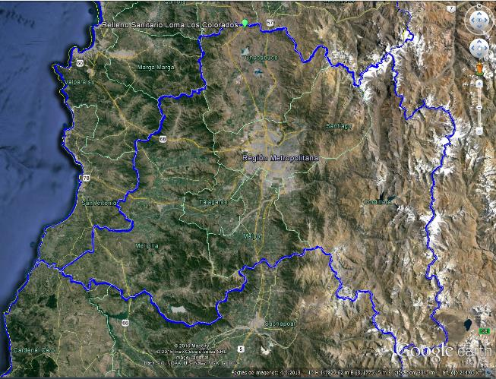
Región de O’Higgins
Región de Valparaíso
Figura 2 Mapa de ubicación local (Fuente: Google Earth 2018).
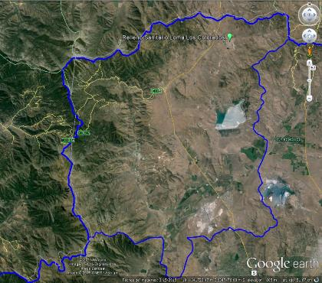
Til Til
Coordenadas UTM de referencia
Datum: WGS84 | Huso:19 | UTM N:6.352.193 | UTM E: 331.853
Ruta de acceso: Desde Santiago, dirigirse al norte 62 kilómetros por la Ruta 5 norte, tomar camino local y seguir por 1 kilómetro hasta llegar a las instalaciones.

Figura 3 Layout del proyecto (Fuente: Google Earth, 2018)
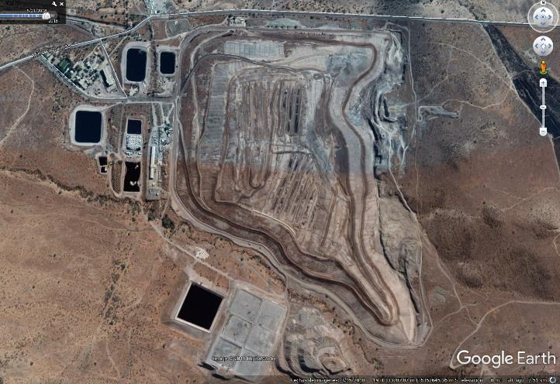
Andén FEPASA
Monorelleno
Relleno Sanitario
Canchas de Secado
Central ERNC
Tratamiento de Lixiviados

INSTRUMENTOS DE CARÁCTER AMBIENTAL QUE ORIGINAN LAS MEDIDAS PROVISIONALES
N° | Instrumento | Fecha | Comisión/ Institución | Título | Comentarios
1 | RCA 990/1995 | 19 de octubre de 2018 | COREMA Región Metropolitana | CONSTRUCCION DE SISTEMA DE TRATAMIENTO INTERNO Y DISPOSICION FINAL DE RESIDUOS SOLIDOS URBANOS PARA LA REGION METROPOLITANA
2 | RCA 060/2005 | 16 de junio de 2008 | COREMA Región Metropolitana | MEJORA AL SISTEMA DE TRATAMIENTO RILES RELLENO SANITARIO LOMA LOS COLORADOS Y DESARROLLO ALTERNATIVA DEL TRATAMIENTO TERCIARIO, | Carta de Pertinencia “Recirculación y Humectación del Relleno Sanitario Loma Los Colorados".  Respuesta SEA RM, RES 259/2013.
3 | RCA 263/2008 | 8 de marzo de 2002 | COREMA Región Metropolitana | CANCHA DE SECADO Y MONO-RELLENO DE LODOS EN LOMA LOS COLORADOS
4 | Res. Ex. 35/2019 | 11 de enero de 2019 | SMA | ORDENA MEDIDAS PROVISIONALES PRE-PROCEDIMENTALES QUE INDICA. | Notificada el 11 de enero de 2019.
5 | Res. Ex. 68/2019 | 17 de enero de 2019 | SMA | MODIFICA RESOLUCIÓN EXENTA QUE ORDENA MEDIDAS PROVISIONALES A KDM S.S. EN LOS TÉRMINOS QUE INDICA. | Notificada el 18 de enero de 2019.

ANTECEDENTES DE LA ACTIVIDAD DE FISCALIZACIÓN

Motivo de la Actividad de Fiscalización
Motivo |  | Descripción
X | No programada | Denuncia:
X | No programada | De Oficio:
X | No programada | Otro: X
X | No programada | Detalles:  Fiscalización de Medidas Provisionales ordenadas mediante la Res. Ex. 35/2019, de fecha 11 de enero de 2019, y Res. Ex. 68/2019, de fecha 17 de enero de 2019.

Materia Específica Objeto de la Fiscalización Ambiental
- Manejo de Lixiviados

Aspectos relativos a la ejecución de la Inspección Ambiental

Ejecución de la inspección
Existió oposición al ingreso: No | Existió auxilio de fuerza pública: No
Existió colaboración por parte de los fiscalizados: Si | Existió trato respetuoso y deferente: Si
Observaciones: S/Obs

Esquema de recorrido
Figura 4 Esquema de recorrido de inspección (Fuente: Google Earth, 2018)
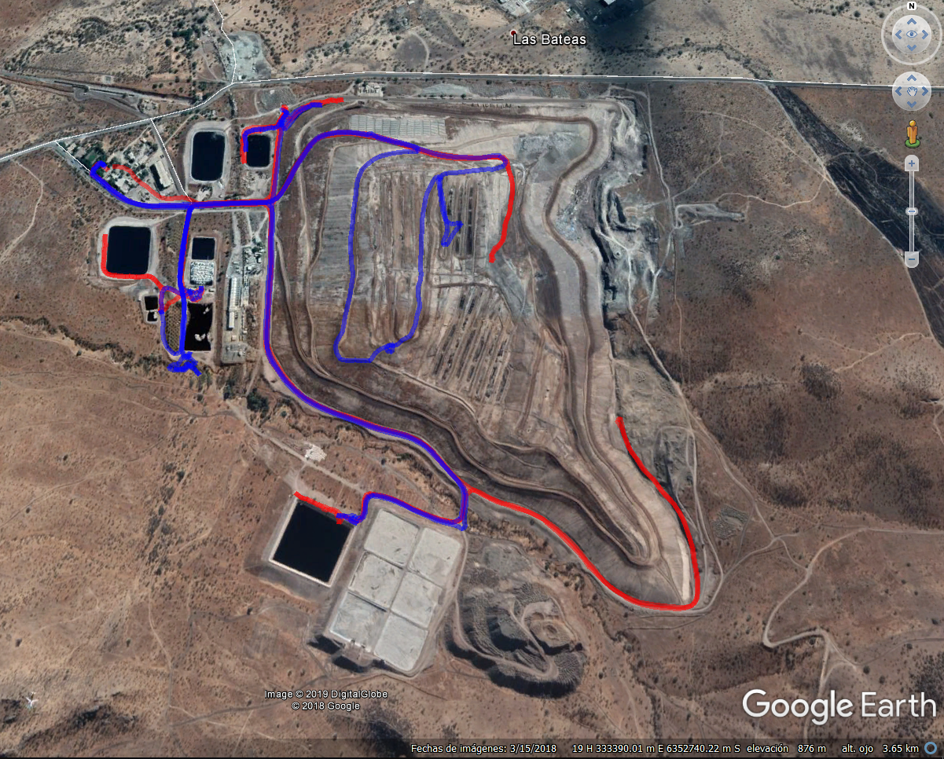
10
9
8
7
6
5
4
3
2
1

Detalle del Recorrido de la Inspección
N° de estación | Nombre/ Descripción de estación
1 | Oficinas.
2 | Base del RSLLC en Sector Norponiente.
3 | Sumidero.
4 | Piscina P1.
5 | Planta de Tratamiento de Lixiviados.
6 | Piscinas de Carguío.
7 | Piscina P4.
8 | Piscina de Maduración.
9 | Piscina P3.
10 | Masa de Residuos del RSLLC en Sector Oriente.

Revisión Documental

Documentos Revisados
ID | Nombre del documento revisado | Origen/ Fuente | Organismo encomendado | Observaciones
1 | Antecedentes adjuntos a escrito KDM del día 22 de enero de 2019, Reporte semanal de Cumplimiento MP. | Reporte de Cumplimiento MP | SMA
2 | Antecedentes adjuntos a escrito KDM del día 29 de enero de 2019, Reporte semanal de Cumplimiento MP. | Reporte de Cumplimiento MP | SMA
3 | Escrito KDM del día 29 de enero de 2019 | Titular | SMA | Solicitud de ampliación de plazo para ejecución de medidas.
4 | Antecedentes adjuntos a escrito KDM del día 1 de febrero de 2019, Reporte semanal de Cumplimiento MP. | Reporte de Cumplimiento MP Res. Ex. N° 35/2018. | SMA
5 | Antecedentes adjuntos a escrito KDM del día 1 de febrero de 2019, Reporte semanal de Cumplimiento MP. | Reporte de Cumplimiento MP Res. Ex. N° 68/2018. | SMA

HECHOS CONSTATADOS

Resolución Exenta N° 35/2019 Resuelvo Primero

ORDENAR a KDM S.A., RUT N° 96.754.450-7, en su calidad de titular del proyecto “Relleno Sanitario Loma Los Colorados”, la adopción de las siguientes medidas provisionales de la letra a) del artículo 48 de la LOSMA, por un plazo de 15 días hábiles, fundado en los antecedentes de hecho y derecho expuestos en la parte considerativa del presente acto:

Medida asociada | Hecho constatado | Conformidad técnica de la medida
- La empresa deberá eliminar todas las acumulaciones de lixiviados no autorizadas (taludes y base del relleno sanitario), redireccionando inmediatamente estos líquidos hacia el sumidero y piscinas de acumulación, y realizar las reparaciones correspondientes que hayan dañado estructuralmente al relleno (taludes, cobertura, pendiente, etc.).  Como medio de verificación se deberá emitir un Reporte de Cumplimiento el cual deberá contener lo siguiente: Registro fotográfico de obras finalizadas, fotografía convencional fechada y georreferenciada y fotografía aérea con dron de la estructura del relleno sanitario. | En la inspección ambiental del día 14 de enero de 2019, se visitó acumulación de líquidos lixiviados ubicada en el sector norponiente de la base del relleno sanitario, constatando la acumulación de líquidos provienen desde el talud norte de la masa de residuos, y la descarga directa al sumidero del lixiviado captado en el talud poniente.  Luego, en la inspección del día 30 de enero de 2019, se pudo observar que se agotó la acumulación de líquidos proveniente desde el talud norte de la masa de residuos, se observó que la descarga al sumidero se realiza en canal abierto y por mangueras. Sin embargo, aún no se realizaban las obras de reparación correspondientes en la base del relleno.  En el Reporte de cumplimiento presentado el día 1 de febrero de 2019, el titular señala: “Se eliminan las acumulaciones de lixiviados en sitios no autorizados, el líquido acumulado en la berma perimetral se bombeó mediante 2 motobombas hasta la tubería que conecta con el sumidero, una vez seca la berma de conducción de líquidos se procedió a generar una única berma de conducción de dimensiones similares al ancho de un balde de excavadora. Asimismo, se procedió a hacer limpieza de la berma para evitar posibles apozamientos que eviten el normal paso de líquido hacia la descarga por gravedad que comunica con el sumidero.  Además, en sectores donde el talud resultó dañado por el escurrimiento excesivo de líquido se procedió a remover cobertura y reponerla con cobertura limpia.”  Del análisis de las fotografías remitidas por el titular se observan avances en los trabajos de reparación, pero de la vista aérea presentada, se evidencia que no se ha reparado totalmente la base del relleno para evitar futuras acumulaciones de líquidos. | De acuerdo a lo constatado en terreno y a la información remitida por el titular, KDM realizó acciones de agotar las acumulaciones de lixiviados en el sector norponiente de la base del relleno. Sin embargo, aún no se realizaban las obras de reparación correspondientes en la base del relleno.

Registros
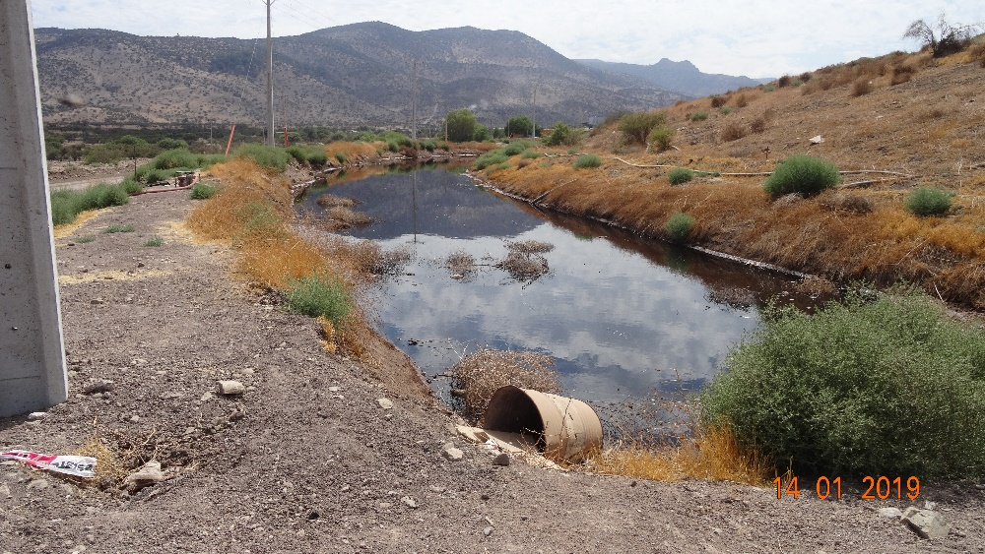 |  | 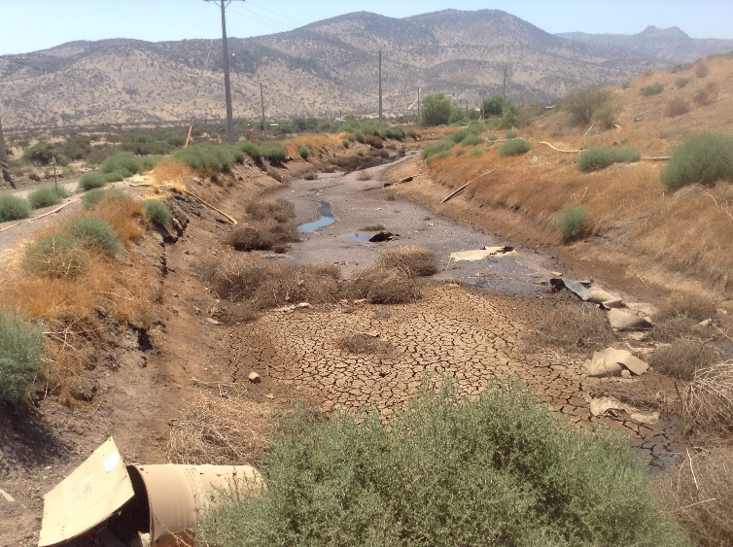
Fotografía 1 | Fecha: 14 de enero de 2019 | Fotografía 2 | Fecha: 30 de enero de 2019
Descripción del medio de prueba: Acumulación de lixiviado en base norponiente del relleno sanitario. |  | Descripción del medio de prueba: Zanja en la que se agotó la acumulación de lixiviado en base norponiente del relleno sanitario.

Registros
Fotografía 3 | Fecha: 31 de enero de 2019 | Fotografía 4 | Fecha: 31 de enero de 2019
Descripción del medio de prueba: Trabajos de reparación de zanjas en base del relleno (Fuente: KDM) |  | Descripción del medio de prueba: Trabajos de reparación de zanjas en base del relleno (Fuente: KDM)

Registros
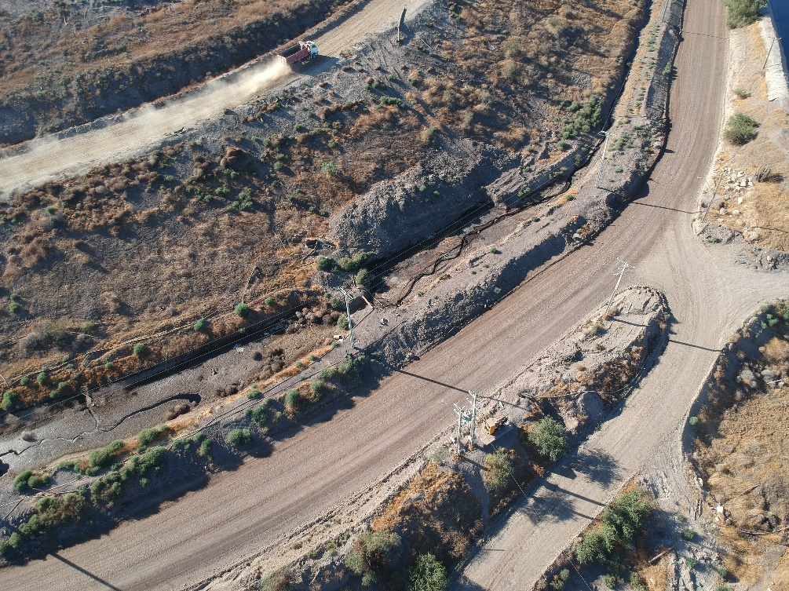 |  | 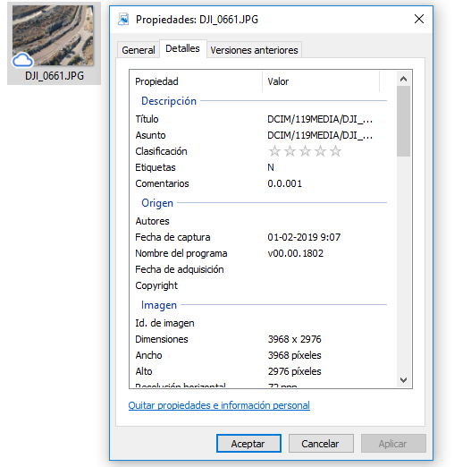
Fotografía 5 | Fecha: 1 de febrero de 2019 | Figura 5
Descripción del medio de prueba: Vista aérea de trabajos de reparación de zanjas en base del relleno (Fuente: KDM) |  | Descripción del medio de prueba: Metadatos de fotografía área entregada por KDM.

Medida asociada | Hecho constatado | Conformidad técnica de la medida
- Se prohíbe el riego en caminos y taludes de la masa del relleno sanitario con lixiviados o efluentes de la PTL, así como cualquier tipo de recirculación de líquidos percolados a la estructura del relleno sanitario.  Como medio de verificación se deberá emitir un Reporte de Cumplimiento el cual deberá contener lo siguiente: Balance Hídrico diario, Registro diario de volumen almacenado en piscinas, Registro fotográfico diario de piscinas, caminos, taludes y plataforma superior del relleno sanitario (fotografía convencional fechada y georreferenciada y fotografía aérea con dron de la estructura del relleno sanitario y piscinas). | Durante el recorrido realizado en la inspección ambiental del día 14 de enero de 2019, no se constató el riego de caminos, taludes y plataforma superior de la estructura del relleno sanitario con líquidos acumulados en la piscina de carguío.  En tanto, en la inspección ambiental del día 30 de enero de 2019 se constató que el riego de caminos y plataforma superior de la estructura del relleno sanitario para suprimir polvo en suspensión se realiza con agua y no con líquidos acumulados en el sistema de manejo de lixiviados.  En el Reporte de cumplimiento presentado el día 1 de febrero de 2019, el titular señala:  “El riego de caminos y taludes con líquido tratado se encuentra prohibido en el relleno sanitario.  Se dan las indicaciones a las jefaturas de operación del relleno sanitario, firmando un registro actividad de dicha capacitación. Desde las jefaturas se les comunicará a los supervisores la prohibición de humectación con líquido tratado en el relleno sanitario.”  Se acredita:  - Registro de actividad sobre la prohibición de humectación en el relleno sanitario  - Autorización de Aguas Andinas a KDM para la extracción de agua potable desde los grifos de la Red de la Zona Norte de Santiago (150 m3 diarios).  - Registro diario de almacenamiento en piscinas  - Fotos diarias de piscinas  - Fotos de caminos, taludes y plataforma superior del Relleno Sanitario  - Foto aérea de estructura del Relleno Sanitario | De acuerdo a lo constatado en terreno, el titular no realizó actividades de humectación del relleno sanitario con lixiviados o efluentes de la PTL.  Conforme a los medios de verificación solicitados en Reporte de Cumplimiento del día 1 de febrero de 2019, la medida se realizó en conformidad a lo ordenado.

Registros

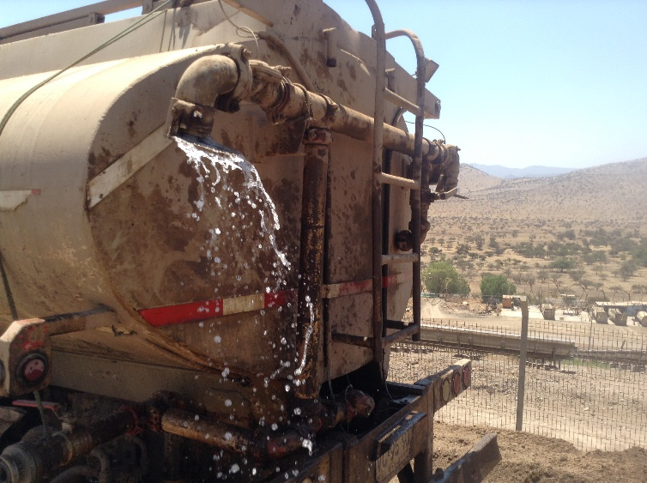 |  | 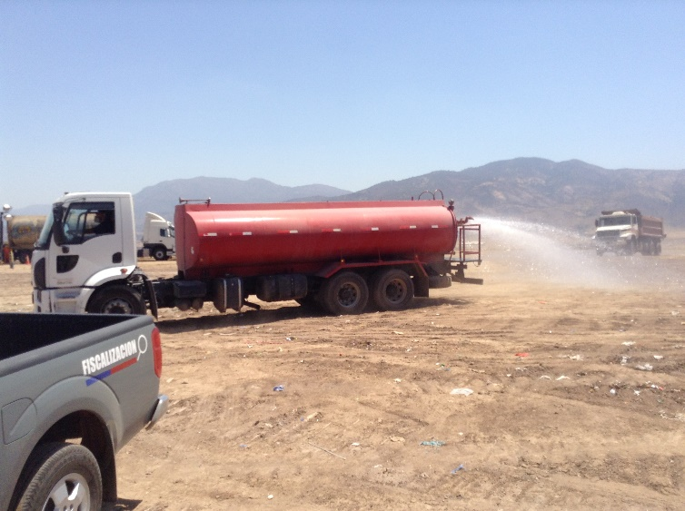
Fotografía 6 | Fecha: 30 de enero de 2019 | Fotografía 7 | Fecha: 30 de enero de 2019
Descripción del medio de prueba: Riego con agua de caminos de la estructura del relleno sanitario para suprimir polvo en suspensión. |  | Descripción del medio de prueba: Riego con agua de plataforma superior de la estructura del relleno sanitario para suprimir polvo en suspensión.

Medida asociada | Hecho constatado | Conformidad técnica de la medida
- La empresa deberá trasvasijar hacia la Piscina P3, líquidos acumulados en Piscinas P1, P2, P4, Maduración y Carguío, de tal forma de cumplir con los siguientes objetivos:  a) Lograr revanchas mínimo de 1 metro en P1, P2 y P4.  b) Vaciar Piscina de Maduración (que tiene problemas en su impermeabilización).  c) Vaciar Piscina de Carguío (que debe recibir efluentes de la PTL para posterior carguío en tren).  Como medio de verificación se deberá emitir un Reporte de Cumplimiento el cual deberá contener lo siguiente: Balance Hídrico diario, Registro diario de volumen almacenado en piscinas, Registro fotográfico diario de piscinas (fotografía convencional fechada y georreferenciada y fotografía aérea con dron de las piscinas). | En la inspección ambiental del día 14 de enero de 2019, se constató en la Piscina P3 la acumulación de líquidos lixiviados en el sector poniente. En tanto, en el oriente de ella, donde no hay acumulación de líquidos, se constató la implementación de geotextil, Christian Martínez señaló que se instaló para habilitar este sector de la piscina como monorelleno de lodos. También, aproximadamente a 18 de metros del muro oriente de P3, en el sector norte de la piscina se constató la acumulación de material de empréstito, 2.550 m³ de acuerdo a lo informado por Christian Martínez, para conformar un muro divisorio que se interna aproximadamente 15 metros al interior de la piscina P3. En ambos costados de este muro se constató la rotura de las láminas de impermeabilización de la Piscina P3.  Se constató al momento de la inspección que no se trasvasijan líquidos desde P3 hacia las otras piscinas del sistema de manejo de lixiviados y que se efectuó el retiro del equipo de apoyo para su vaciado. Este impedimento fue generado por la intervención realizada por el titular en el marco de la habilitación de P3 como monorelleno. Independiente de lo anterior, en las inspecciones del 14 y 30 de enero se constató la habilitación de equipos para realizar pruebas de impulsión de líquidos desde las piscinas de carguío hacia P3.  En relación al estado de las piscinas de acumulación de lixiviados, el día 14 de enero se visitó piscina P1 en la que se observó acumulación de líquidos hasta una altura de 0,5 metros, medidos entre el nivel del líquido y el borde de superior del depósito, de acuerdo a “regleta” implementada en la esquina surponiente de esta piscina. Se verificó que este sector no es el sector donde se encuentra la menor diferencia de altura entre el nivel de líquidos y el hombro de la piscina. Christian Martínez (Jefe de Operaciones del RSLLC) señaló que esta regleta se trasladará hacia el punto donde exista menor diferencia de altura para medir el metro de revancha exigido en las medidas provisionales. Desde P1 se observó la piscina P2 que aproximadamente tiene una revancha de 0,5 metros.  Luego, en la inspección ambiental del día 30 de enero de 2019, se constató en la Piscina P1 el traslado de la regleta al sector poniente de la piscina, la que marcaba 0,4 metros de revancha.  Respecto a la Piscina de Maduración, se constató el día 14 de enero el vaciamiento de esta piscina de los líquidos acumulados. Cristián Martínez indicó que los líquidos se enviaron a los reactores Anaeróbico y Aeróbico de la PTL, para vaciarla y reparar su impermeabilización, constatando el sistema de bombas y líneas de conducción implementado para su trasvasije. Luego, en la inspección del día 30 de enero de 2019, se constató que se ha continuado el vaciado de líquidos acumulados en la Piscina de Maduración, observando líneas de conducción implementado para su trasvasije hacia las Piscinas de Carguío.  Respecto a las Piscinas de Carguío se constató la descarga de líquidos provenientes de la PTL y el día 30 de enero, también se observó el trasvasije de lixiviado de P4.  En el Reporte de cumplimiento del día 1 de febrero se adjunta Balance Hídrico del mes de enero de 2019, con volumen diario acumulado en piscinas. | Dado la constatación de rotura de la impermeabilización de la Piscina P3, producto de la intervención realizada por el titular, posterior a la inspección realizada el 19 de noviembre y previo a la dictación de las Medidas provisionales, hecho detectado el día 14 de enero de 2019, se evaluó el impedimento para ejecutar las acciones relativas al trasvasije de líquidos hacia la Piscina P3.  Por lo anterior, esta medida queda suspendida hasta ejecución de las medidas ordenadas en el Resuelvo Segundo de la Res. Ex. N° 68/2019.

Registros
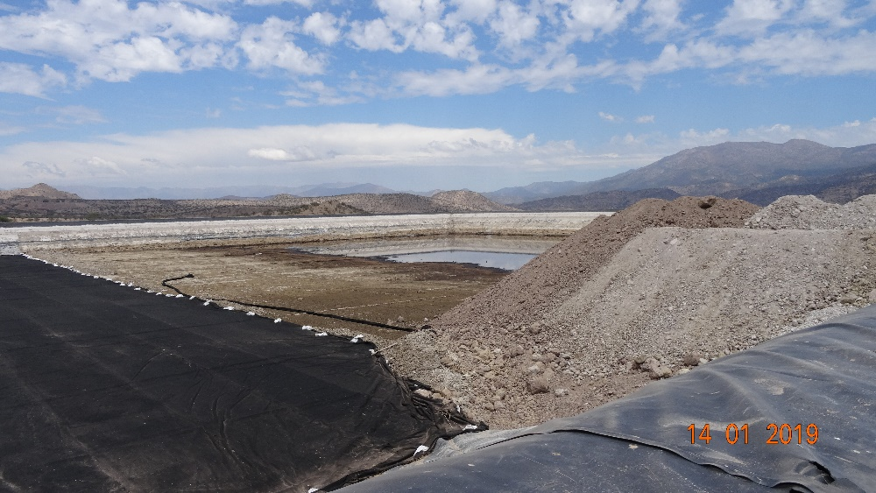 |  | 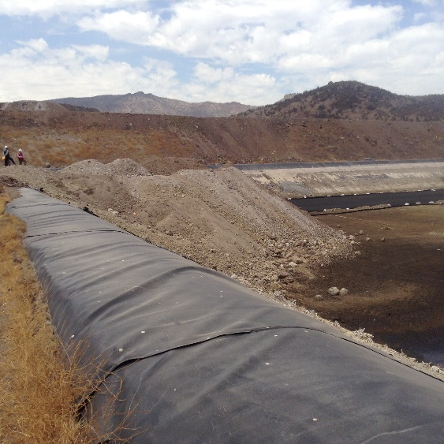
Fotografía 8 | Fecha: 14 de enero de 2019 | Fotografía 9 | Fecha: 14 de enero de 2019
Descripción del medio de prueba: Acumulación de material de empréstito al interior de la Piscina, vista desde el muro norte de oriente a poniente. |  | Descripción del medio de prueba: Acumulación de material de empréstito al interior de la Piscina, vista desde el muro norte de poniente a oriente.

Registros
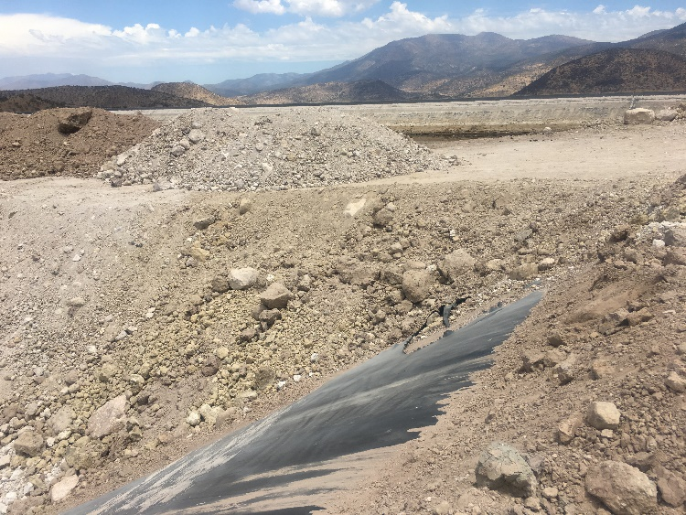 |  | 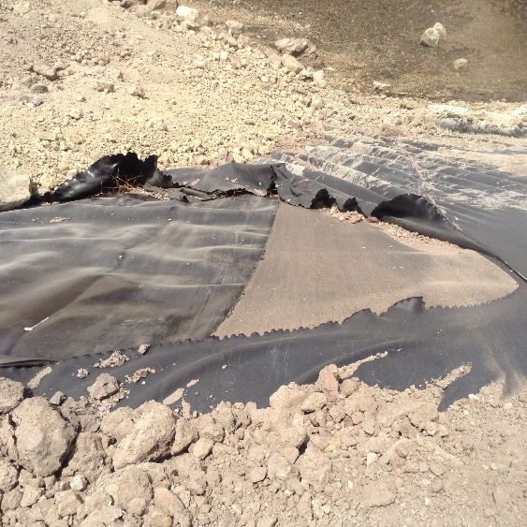
Fotografía 10 | Fecha: 14 de enero de 2019 | Fotografía 11 | Fecha: 14 de enero de 2019
Descripción del medio de prueba: Daño de la impermeabilización de P3 producto de la disposición de material de empréstito. |  | Descripción del medio de prueba: Daño de la impermeabilización de P3 producto de la disposición de material de empréstito.

Registros
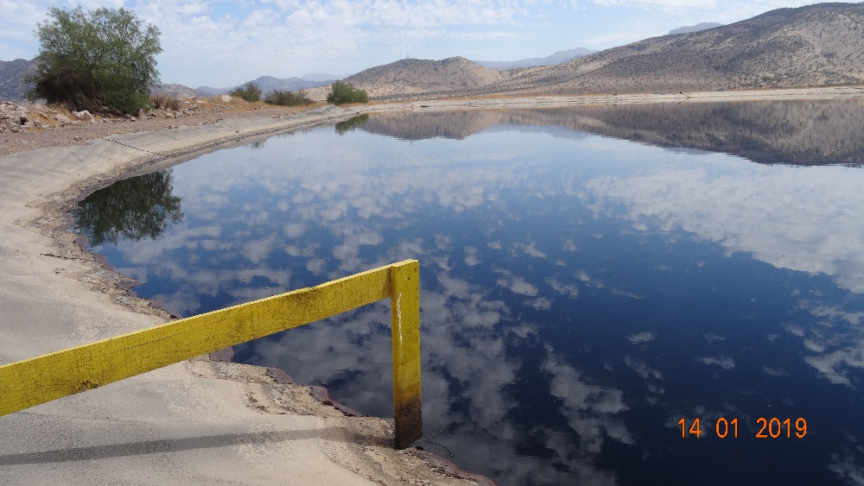 |  | 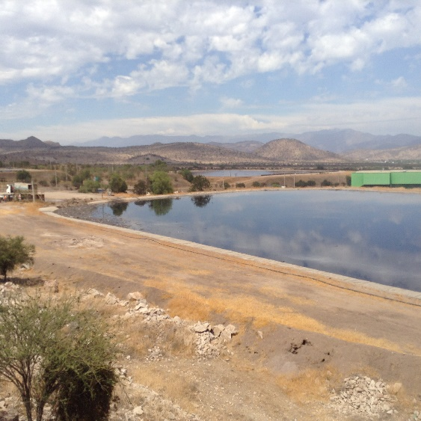
Fotografía 12 | Fecha: 14 de enero de 2019 | Fotografía 13 | Fecha: 14 de enero de 2019
Descripción del medio de prueba: Piscina P1 (regleta antigua) |  | Descripción del medio de prueba: Piscina P2
Registros
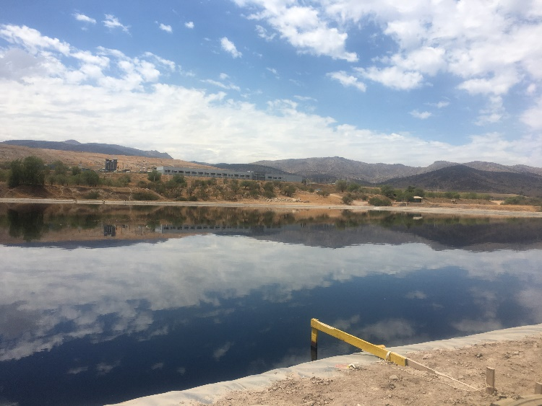 |  | 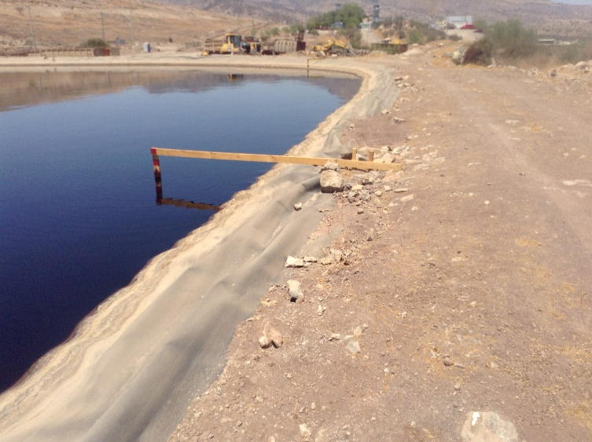
Fotografía 14 | Fecha: 14 de enero de 2019 | Fotografía 15 | Fecha: 30 de enero de 2019
Descripción del medio de prueba: Piscina P4 |  | Descripción del medio de prueba: Piscina P1 (nueva Regleta)

Medida asociada | Hecho constatado | Conformidad técnica de la medida
- La empresa deberá disponer directamente en Piscina P3 la cantidad de lixiviado fresco generado diariamente (aproximadamente 600 m3/día), y efluente de la PTL que no cumpla los límites establecidos en el D.S. 609/98 del MOP. Todo lo anterior, garantizando lo indicado en el artículo 26 del DS N° 189/08, en términos de tener una capacidad de acumulación no inferior al 30% de la capacidad total de almacenamiento.  Como medio de verificación se deberá emitir un Reporte de Cumplimiento el cual deberá contener lo siguiente: Balance Hídrico diario, Registro diario de volumen almacenado en piscinas, Registro fotográfico diario de piscinas (fotografía convencional fechada y georreferenciada y fotografía aérea con dron de las piscinas). | En las inspecciones ambientales realizadas el 14 y 30 de enero de 2019, se visitó el sumidero, lugar de llegada de los lixiviados que se generan al interior del RSLLC, verificándose el acceso de líquidos a esta cámara a través de tres tuberías.  Se constató la existencia de 3 bombas de impulsión de lixiviados hacia la Piscina P1, de las cuales dos se encontraban en operación y la tercera en stand by.  Christian Martínez (Jefe de Operaciones del RSLLC) indicó que desde el sumidero se impulsa el lixiviado hacia P1 y luego por gravedad se trasvasijan líquidos hacia P2 y desde P2 a P4. | Dado la constatación de rotura de la impermeabilización de la Piscina P3, detectado en la inspección ambiental del día 14 de enero de 2019, se evaluó el impedimento para ejecutar las acciones relativas al trasvasije de líquidos hacia la Piscina P3.  Por lo anterior, esta medida queda suspendida hasta ejecución de las medidas ordenadas en el Resuelvo Segundo de la Res. Ex. N° 68/2019.

Registros
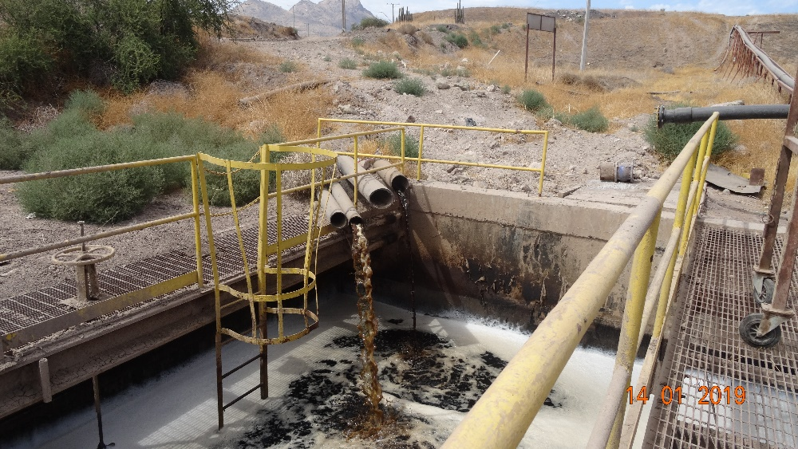 |  | 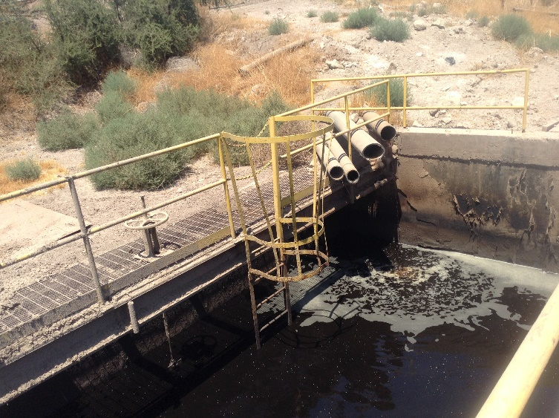
Fotografía 16 | Fecha: 14 de enero de 2019 | Fotografía 17 | Fecha: 30 de enero de 2019
Descripción del medio de prueba: Sumidero. |  | Descripción del medio de prueba: Sumidero

Medida asociada | Hecho constatado | Conformidad técnica de la medida
- Se prohíbe la acumulación de líquidos en la Piscina de Maduración, hasta que la reparación de su impermeabilización se encuentre autorizada por la ASRM para su funcionamiento.  Como medio de verificación se deberá emitir un Reporte de Cumplimiento el cual deberá contener lo siguiente: Registro fotográfico fechado de vaciado (fotografía convencional fechada y georreferenciada), Resolución de Autorización de funcionamiento ASRM cuando corresponda. | En la inspección ambiental del día 14de enero de 2019, se constató el vaciamiento de la Piscina de Maduración, Christian Martínez (jefe de Operaciones del RSLLC) señaló que los líquidos acumulados en la Piscina de Maduración se enviaron a los reactores Anaeróbico y Aeróbico de la PTL, para vaciarla y reparar su impermeabilización, observándose el sistema de bombas y líneas de conducción implementado para su trasvasije.  En la inspección ambiental del día 30 de enero de 2019, se constató que se ha continuado el vaciado líquidos acumulados en la Piscina de Maduración, observando líneas de conducción implementado para su trasvasije hacia las Piscinas de Carguío  En el Reporte de cumplimiento presentado el día 1 de febrero de 2019, el titular señala:  “No se han enviado líquidos desde la Planta de Tratamiento ni de otras piscinas hacia la piscina de maduración. De manera provisoria, a la espera de la recepción de las obras de la P3 (reparación de impermeabilización), se han enviado líquidos de la Piscina de Maduración a las Piscinas de carguío, con la finalidad de avanzar en el vacío de la piscina en cuestión.  Una vez que se habilite la P3, KDM realizará esfuerzos para desocupar la Piscina de maduración dentro de los 10 días hábiles y una vez vaciada, se reparará la impermeabilización con una empresa externa. Con lo anterior concluido, se solicitará visita y autorización de la Seremi de Salud.”  Se acredita el registro de acumulación de líquidos en piscinas que da cuenta de que no ha aumentado el volumen de líquidos en la Piscina de Maduración. | De acuerdo a lo constatado en terreno y a lo presentado por el titular, se determina ejecución conforme de la medida.

Registros
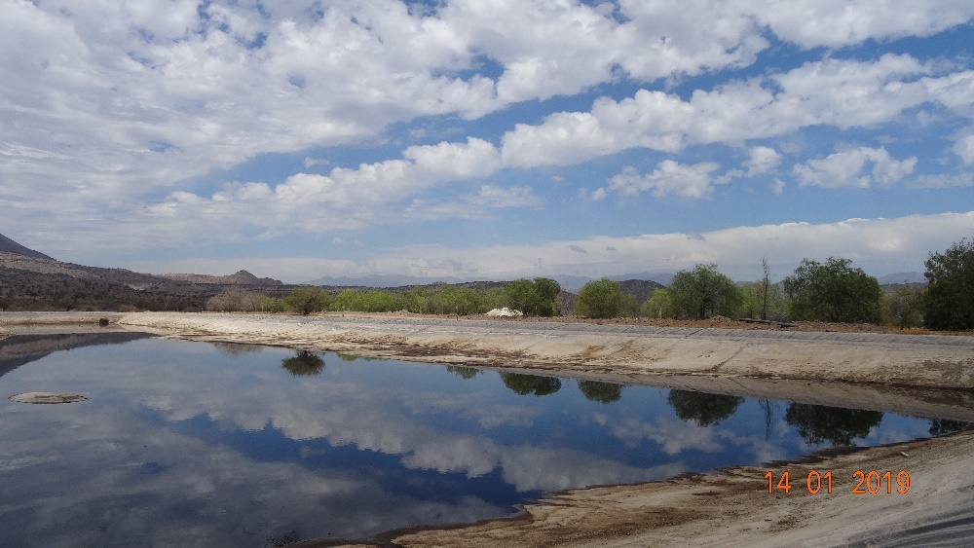 |  | 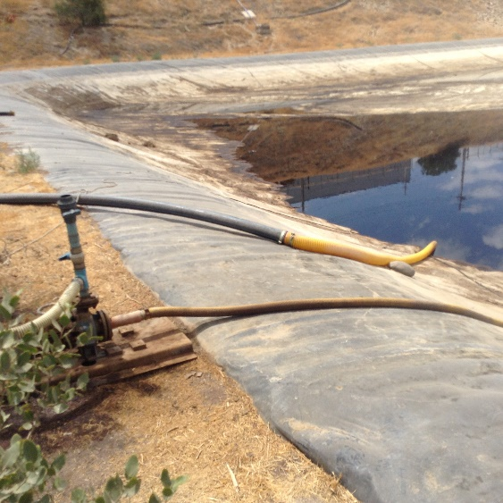
Fotografía 18 | Fecha: 14 de enero de 2019 | Fotografía 19 | Fecha: 14 de enero de 2019
Descripción del medio de prueba: Piscina de Maduración. |  | Descripción del medio de prueba: Bombeo de líquidos desde Piscina de Maduración hacia PTL.

Registros
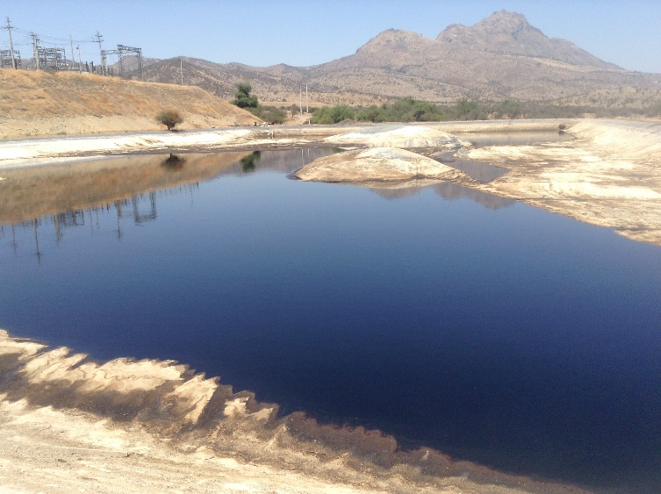 |  | 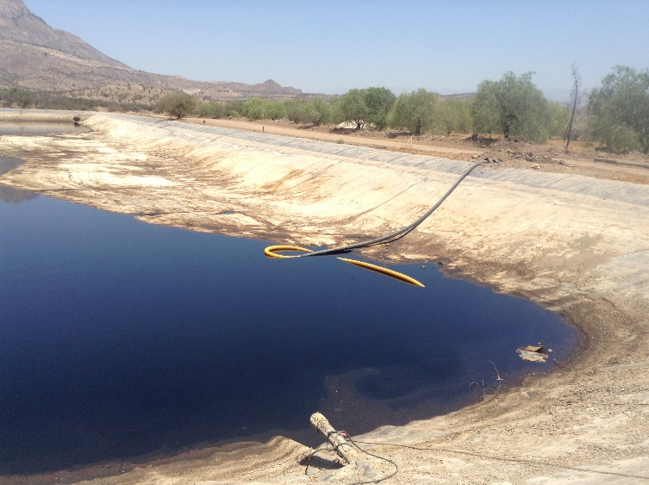
Fotografía 20 | Fecha: 30 de enero de 2019 | Fotografía 21 | Fecha: 30 de enero de 2019
Descripción del medio de prueba: Piscina de Maduración. |  | Descripción del medio de prueba: Trasvasije de líquidos desde Piscina de Maduración hacia Piscina de Carguío.

Medida asociada | Hecho constatado | Conformidad técnica de la medida
- Presentar Carta Gantt en la que se detallen acciones y plazos para dar cumplimiento cabal a la RCA N°060/2005, en cuanto al tratamiento de lixiviados, traslado vía férrea y descarga en alcantarillado.  Como medio de verificación se deberá emitir un Reporte de Cumplimiento el cual deberá contener lo siguiente: Carta Gantt. | En el Reporte de cumplimiento presentado el día 1 de febrero de 2019, el titular señala:  “Se solicita a la empresa externa Aguas y Riles quienes están a cargo de la Planta de Tratamiento de Lixiviados desde enero 2019, una carta Gantt que detalle el proceso para llegar al cumplimiento de lo exigido por la autoridad.”  De acuerdo a lo señalado en la carta Gantt, la PTL entraría en operaciones para condiciones normales en el mes de Julio de 2019. Sin embargo, el titular no se pronuncia respecto del traslado vía férrea y descarga al alcantarillado. | Se determina que no se ejecutó la medida de acuerdo a lo solicitado por la SMA, en lo que respecta al traslado vía férrea y descarga al alcantarillado.  El análisis del contenido de la Carta Gantt se deberá evaluar con más detalles que se deberán solicitar al titular.  Preliminarmente, la condición de P3 como piscina de acumulación de lixiviados debe permanecer hasta que la PTL tenga las condiciones de tratar el afluente de lixiviado crudo diario que genera el RSLLC y el volumen acumulado en las Piscinas de acumulación P1, P2, P3, y P4, hasta que se llegue a las condiciones de seguridad establecidas en el DS 189.para poder habilitar posteriormente P3 como monorelleno de lodos.

Registros
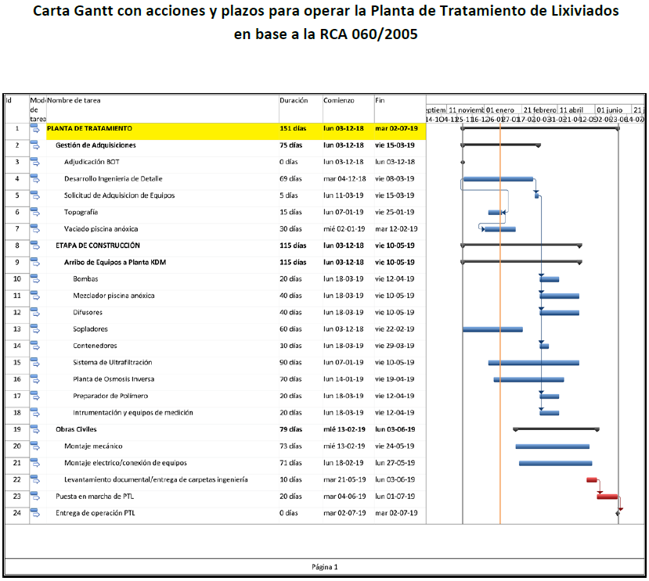

Figura 6
Descripción del medio de prueba: Carta Gantt presentada por KDM.

Medida asociada | Hecho constatado | Conformidad técnica de la medida
- La empresa deberá realizar el Tratamiento de Lixiviados de tal forma que el efluente de la PTL cumpla con lo señalado en el Considerando 5.5.2 de la RCA N°060/2005, en lo relativo a que el efluente cumpla los límites establecidos en el D.S. 609/98 del MOP.  Como medio de verificación se deberá emitir un Reporte de Cumplimiento el cual deberá contener lo siguiente: Caracterización del afluente y efluente de la PTL el día 1 de ejecución de la medida. | Durante la inspección ambiental del día 14 de enero de 2019, José Zúñiga (Subgerente HSEC KDM), señaló que a partir del día 2 de enero de 2019 la operación y mantención de la PTL está a cargo de la empresa Aguas y RILes, cuyo objetivo es lograr un efluente terciario para cumplir DS 90 en el mes de junio de 2019.  En las inspecciones ambientales de los días 14 y 30 de enero de 2019, se visitó las instalaciones de la PTL, verificándose que se encontraban funcionando las piscinas que realizan el tratamiento anaerobio y aerobio, así como los dos (2) sedimentadores y la descarga de efluentes a la piscina de carguío norte.  Respecto a la caracterización del afluente y efluente de la PTL el día 1 de ejecución de la medida, el titular señala en el Reporte de cumplimiento presentado el día 1 de febrero de 2019 que:  “A pesar de que la Res. Ex. N°35 indica que estos monitoreos se realizarán con la puesta en marcha de la Planta (en base a la carta Gantt de la medida vi), se solicita un análisis a un laboratorio certificado, para el sector del sumidero y de la salida de sedimentadores.”  De lo anterior no se acredita la ejecución del monitoreo, sino solamente correos electrónicos solicitando monitoreo. | De acuerdo a lo solicitado, se determina que no se ejecutó la medida de acuerdo a lo solicitado por la SMA, en lo que respecta a la entrega del medio de verificación de la realización de la caracterización del afluente y efluente de la PTL.

Registros
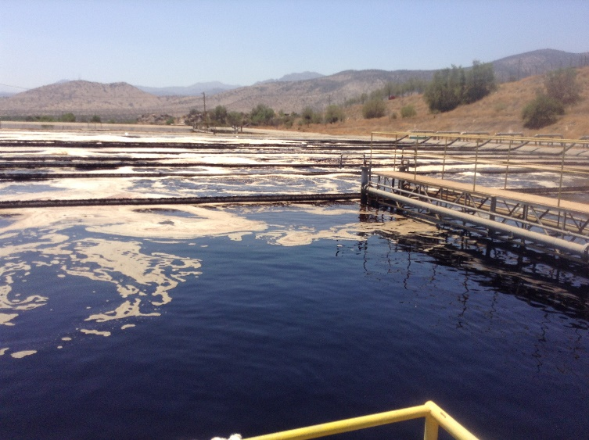 |  | 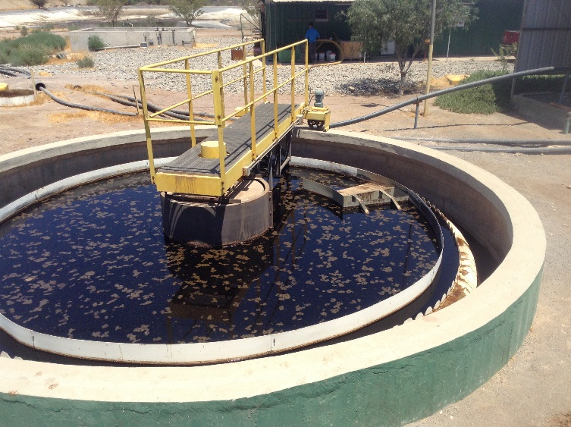
Fotografía 22 | Fecha: 30 de enero de 2019 | Fotografía 23 | Fecha: 30 de enero de 2019
Descripción del medio de prueba: Operación del reactor Aeróbico. |  | Descripción del medio de prueba: Operación del Sedimentador.

Registros
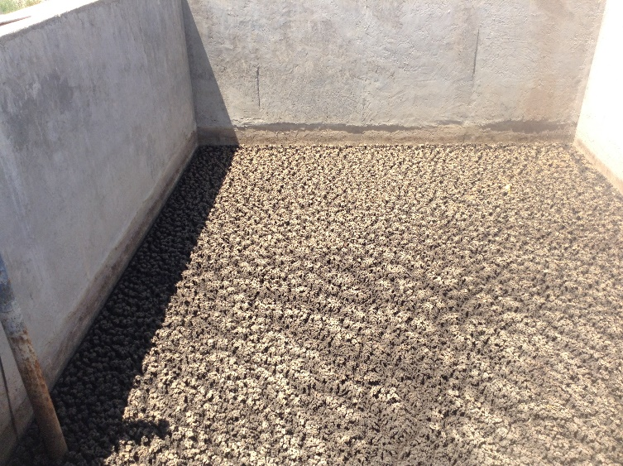 |  | 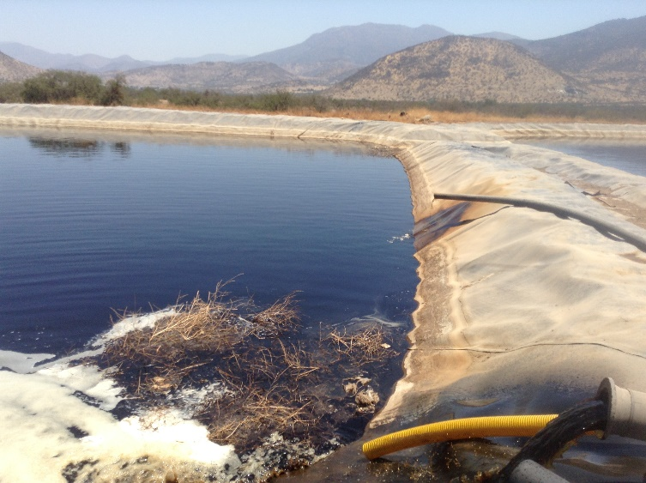
Fotografía 24 | Fecha: 14 de enero de 2019 | Fotografía 25 | Fecha: 30 de enero de 2019
Descripción del medio de prueba: Estanque de lodos de PTL. |  | Descripción del medio de prueba: Descarga de efluente en Piscina de carguío.

Medida asociada | Hecho constatado | Conformidad técnica de la medida
- La empresa deberá comenzar las gestiones técnico - administrativas para realizar la disposición de efluentes de la PTL, de acuerdo a lo estipulado en la RCA N°060/2005, es decir, trasladar por vía férrea efluentes de la PTL a punto de descarga al alcantarillado, para posterior tratamiento terciario en la PTAS La Farfana.  Como medio de verificación se deberá emitir un Reporte de Cumplimiento el cual deberá contener lo siguiente: Documentos que acrediten gestión entre KDM, FEPASA y Aguas Andinas para retomar el traslado de efluentes a PTAS La Farfana. | En el Reporte de cumplimiento presentado el día 1 de febrero de 2019, el titular señala:  “Se realizan los contactos con aguas andinas para cotizar por la recepción del líquido tratado generado por el Relleno Sanitario.”  De acuerdo a la documentación adjunta, el día 2 de enero de 2018, KDM inició los contactos con Aguas Andinas vía correo electrónico, en la que se solicita cotización por el tratamiento de300-500 m³/día de lixiviados del RSLLC. Luego, el día 10 de enero KDM envió a Aguas Andinas la caracterización de los lixiviados, y el día 15 de enero Aguas Andinas indica que se requerirá autorización de la SISS para el tratamiento de lixiviados.  No se acreditó gestión con FEPASA para el traslado de líquidos vía férrea. | De acuerdo a lo solicitado, no es posible determinar la ejecución conforme de la medida.  Si bien se inició el contacto entre KDM y Aguas Andinas para analizar la factibilidad de tratar lixiviados en PTAS, solamente se presentó como respaldo de comunicación un correo electrónico, y no se respaldan gestiones con FEPASA para trasladar líquidos a punto de descarga al alcantarillado, para su posterior tratamiento terciario en la PTAS La Farfana.

Medida asociada | Hecho constatado | Conformidad técnica de la medida
- La empresa deberá realizar actividad de control de plagas (vectores sanitarios) en todas las unidades operativas del RSLLC.  Como medio de verificación se deberá emitir un Reporte de Cumplimiento el cual deberá contener lo siguiente: Registro de aplicación de plaguicidas de empresa autorizada para este fin, Registro fotográfico diario de actividad de aplicación (fotografía convencional fechada y georreferenciada). | En el Reporte de cumplimiento presentado el día 1 de febrero de 2019, el titular señala:  “A través del informe de un externo especialista en el control de plagas (de la U. de Chile) se contrata a la empresa Rentokil quienes aplican el producto para control de vectores dentro del Relleno Sanitario.”  Se acreditó registro de aplicación del producto de control de vectores de los días 2, 4, 7, 8, 9, 11, 15, 16, 18, 21, 22, 23, 24, 25, 29, 30 y 31 de enero de 2019 y fotografías de labores de desinsectación de los días 31 de enero y 1 de febrero de 2019. | De acuerdo a lo solicitado, se determina ejecución conforme de la medida.

Registros
Fotografía 26 | Fecha: 30 de enero de 2019 | Fotografía 27 | Fecha: 1 de febrero de 2019
Descripción del medio de prueba: Aplicación de Insecticida en RSLLC (Fuente: KDM). |  | Descripción del medio de prueba: Aplicación de Insecticida en RSLLC (Fuente: KDM).

Resolución Exenta N° 68/2019 Resuelvo Primero
Suspender los efectos de las medidas provisionales ordenadas en los literales (iii) y (iv) del Resuelvo primero de la Resolución Exenta N° 35, del 11 de enero de 2019, mientras no se ejecuten las medidas indicadas en el resuelvo segundo del presente acto.

Resolución Exenta N° 68/2019 Resuelvo Segundo
ORDENAR a KDM S.A., RUT N° 96.754.450-7, en su calidad de titular del proyecto “Relleno Sanitario Loma Los Colorados”, la adopción de las siguientes medidas provisionales de la letra a) del artículo 48 de la LOSMA, por un plazo de 10 días hábiles:
Medida asociada | Hecho constatado | Conformidad técnica de la medida
- Retiro de todo el material dispuesto en la Piscina P3 para la ejecución del muro divisorio, así como el geotextil instalado en la base de la piscina, en el marco de la habilitación del monorelleno. | Durante el recorrido realizado en la inspección ambiental del día 30 de enero de 2019, se constató en P3 el avance del retiro de material de empréstito dispuesto para conformar un muro divisorio al interior de P3. Se consultó la fecha en que terminaría de limpiar, a lo cual Luis Piña, (Topógrafo del RSLLC) señaló que el viernes 1 de febrero se estima que termine la limpieza y luego el lunes 4 de febrero se iniciaría la labor de reparación de la impermeabilización.  El día 31 de enero de 2019 el titular presentó escrito en el que solicita ampliación de plazo respecto a la presente medida argumentando que las labores de retiro del geotextil y material depositado al interior de P3 comenzó el día lunes 21 de enero y terminó el día 25 de enero.  Sin embargo, de acuerdo a lo constatado el día 30 de enero, aún había material de empréstito al interior de P3 y no se había retirado el geotextil. | Medida no ejecutada en el plazo establecido.

Registros
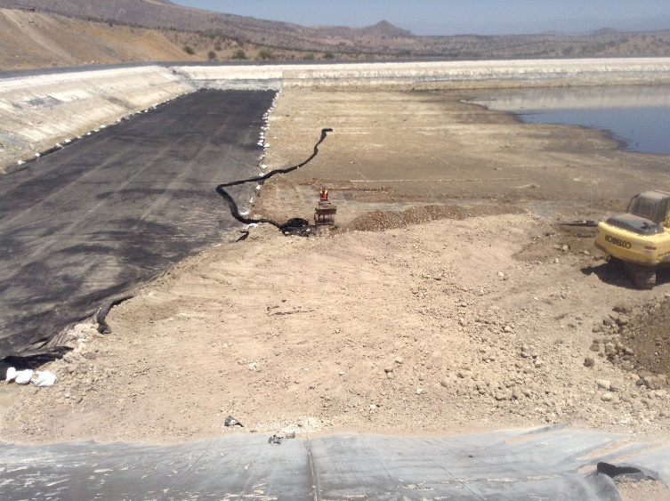 |  | 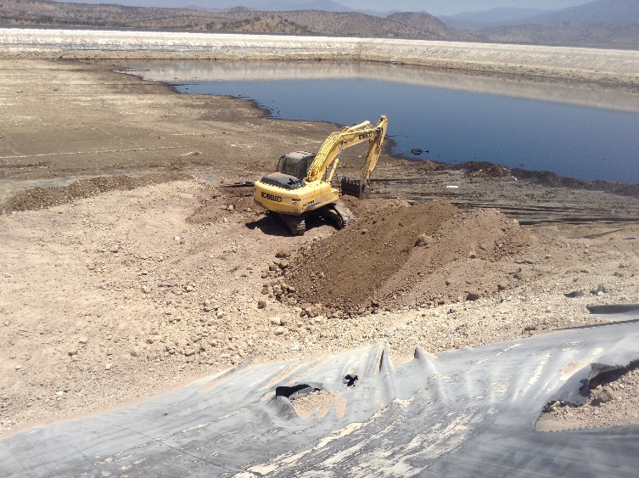
Fotografía 28 | Fecha: 30 de enero de 2019 | Fotografía 29 | Fecha: 30 de enero de 2019
Descripción del medio de prueba: Geotextil al interior de P3. |  | Descripción del medio de prueba: Faena de limpieza al interior de P3.

Medida asociada | Hecho constatado | Conformidad técnica de la medida
- Reparar las capas de impermeabilización dañadas, trabajo que debe ser realizado por empresa de reconocida experiencia e independiente del titular. | El día 31 de enero de 2019 el titular presentó escrito en el que solicita ampliación de plazo respecto a la presente medida argumentando que durante las labores de retiro del material depositado al interior de P3 se observó que existían nuevas roturas en la impermeabilización lo que implica un trabajo mayor al esperado y que de acuerdo a la empresa encargada de la ejecución de dichas labores, es imposible terminar en el tiempo fijado por la autoridad. Por lo anterior, indica que los trabajos finalizarían el viernes 8 de febrero, puesto que se requiere de la reparación del talud y reparación del piso previo a la etapa de trabajo en impermeabilización. | Medida no ejecutada.  Se exponen impedimentos para realizar labor fuera del plazo establecido

Registros
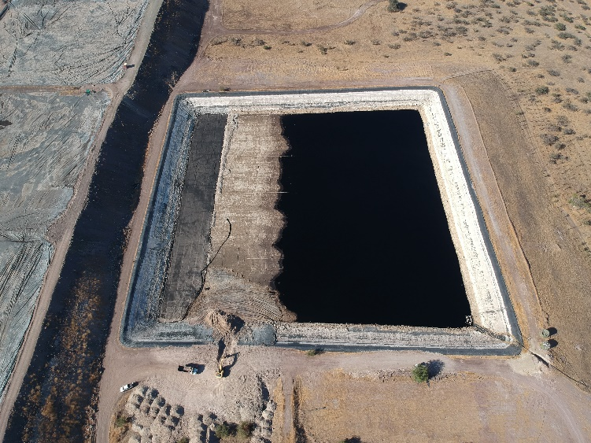 |  | 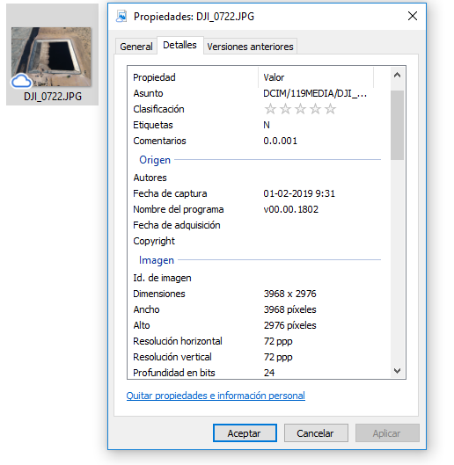
Fotografía 30 | Fecha: 1 de febrero de 2019 | Figura 7
Descripción del medio de prueba: Vista aérea de trabajos de limpieza de Piscina P3 (Fuente: KDM) |  | Descripción del medio de prueba: Metadatos de fotografía área entregada por KDM.

Medida asociada | Hecho constatado | Conformidad técnica de la medida
- Certificar las labores de reparación de la impermeabilización dañadas, trabajo que debe ser realizado por empresa de reconocida experiencia e independiente del titular. | El día 31 de enero de 2019 el titular presentó escrito en el que solicita ampliación de plazo respecto a la presente medida argumentando que se hace imposible ejecutar esta medida sino hasta haberse terminado las obras en la Piscina P3. | Medida no ejecutada.  Se exponen impedimentos para realizar labor fuera del plazo establecido

Medida asociada | Hecho constatado | Conformidad técnica de la medida
- Presentar a la SEREMI de Salud de la Región Metropolitana, el informe de la calidad de la reparación del muro norte de P3, indicando los valores de densidades de compactación obtenidas y del Proctor Modificado (que no deberá ser inferior al 90%), tomando como mínimo sos puntos representativos del área intervenida. | El día 31 de enero de 2019 el titular presentó escrito en el que solicita ampliación de plazo respecto a la presente medida argumentando que se hace imposible ejecutar esta medida sino hasta haberse terminado las obras en la Piscina P3. | Medida no ejecutada.  Se exponen impedimentos para realizar labor fuera del plazo establecido.

Medida asociada | Hecho constatado | Conformidad técnica de la medida
- Presentar a contar del primer martes desde la notificación de la presente resolución, de un reporte de avance semanal, contenga la siguiente información:  - Balance Hídrico diario del RSLLC.  - Registro diario de volumen almacenado en piscinas.  - Registro fotográfico de regletas de piscinas: fotografía convencional fechada y georreferenciada diaria y fotografía aérea con dron de las piscinas semanal.  - Informe de avance de labores de reparación de Piscina P3 que incluya registro fotográfico. | El titular presentó el primer reporte de avance de cumplimiento de Medidas Provisionales el día martes 22 de enero de 2019, el día 29 de enero de 2019 se remitió el segundo reporte de avance y el día 1 de febrero de 2019, se presentó Reporte Final de cumplimiento.  En los tres informes se presentó la información solicitada en la Res. Ex. N° 68/2019.  Respecto del Balance Hídrico se informa un promedio de 485,3 m³/día de ingreso de lixiviado crudo, 95,3 m³/día de producción de la PTL y principal salida del sistema 832 m³/día de evaporación.  Respecto del volumen almacenado, se informa un total de 343.057 m3 al día 31 de enero de 2019. | Medida ejecutada conforme a lo solicitado.

CONCLUSIÓN

En consideración a lo constatado en las inspecciones ambientales del día 14 y 30 de enero de 2019 y a los reportes de medidas provisionales solicitados en la Res. Ex. N° 35/2019 y Res. Ex. N° 68/2019, se constata el cumplimiento parcial de las medidas ordenadas por la SMA, constatando los siguientes hallazgos:

De acuerdo a lo anterior, se propone renovar las medidas de control ordenadas por la SMA.

Medida asociada | Conformidad técnica de la medida
Res. Ex. N° 35/2019, Resuelvo Primero:  - La empresa deberá eliminar todas las acumulaciones de lixiviados no autorizadas (taludes y base del relleno sanitario), redireccionando inmediatamente estos líquidos hacia el sumidero y piscinas de acumulación, y realizar las reparaciones correspondientes que hayan dañado estructuralmente al relleno (taludes, cobertura, pendiente, etc.). | De acuerdo a lo constatado en terreno y a la información remitida por el titular, KDM realizó acciones de agotar las acumulaciones de lixiviados en el sector norponiente de la base del relleno. Sin embargo, aún no se realizaban las obras de reparación correspondientes en la base del relleno.
Res. Ex. N°35/2019, Resuelvo Primero:  - Presentar Carta Gantt en la que se detallen acciones y plazos para dar cumplimiento cabal a la RCA N°060/2005, en cuanto al tratamiento de lixiviados, traslado vía férrea y descarga en alcantarillado.  Como medio de verificación se deberá emitir un Reporte de Cumplimiento el cual deberá contener lo siguiente: Carta Gantt. | Se determina que no se ejecutó la medida de acuerdo a lo solicitado por la SMA, en lo que respecta al traslado vía férrea y descarga al alcantarillado.
Res. Ex. N° 35/2019, Resuelvo Primero:  - La empresa deberá realizar el Tratamiento de Lixiviados de tal forma que el efluente de la PTL cumpla con lo señalado en el Considerando 5.5.2 de la RCA N°060/2005, en lo relativo a que el efluente cumpla los límites establecidos en el D.S. 609/98 del MOP.  Como medio de verificación se deberá emitir un Reporte de Cumplimiento el cual deberá contener lo siguiente: Caracterización del afluente y efluente de la PTL el día 1 de ejecución de la medida. | De acuerdo a lo solicitado, se determina que no se ejecutó la medida de acuerdo a lo solicitado por la SMA, en lo que respecta a la entrega del medio de verificación de la realización de la caracterización del afluente y efluente de la PTL.
Res. Ex. N° 35/2019, Resuelvo Primero:  - La empresa deberá comenzar las gestiones técnico - administrativas para realizar la disposición de efluentes de la PTL, de acuerdo a lo estipulado en la RCA N°060/2005, es decir, trasladar por vía férrea efluentes de la PTL a punto de descarga al alcantarillado, para posterior tratamiento terciario en la PTAS La Farfana.  Como medio de verificación se deberá emitir un Reporte de Cumplimiento el cual deberá contener lo siguiente: Documentos que acrediten gestión entre KDM, FEPASA y Aguas Andinas para retomar el traslado de efluentes a PTAS La Farfana. | De acuerdo a lo solicitado, no es posible determinar la ejecución conforme de la medida.  Si bien se inició el contacto entre KDM y Aguas Andinas para analizar la factibilidad de tratar lixiviados en PTAS, solamente se presentó como respaldo de comunicación un correo electrónico, y no se respaldan gestiones con FEPASA para trasladar líquidos a punto de descarga al alcantarillado, para su posterior tratamiento terciario en la PTAS La Farfana.
Res. Ex. N° 68/2019, Resuelvo Segundo:  - Retiro de todo el material dispuesto en la Piscina P3 para la ejecución del muro divisorio, así como el geotextil instalado en la base de la piscina, Enel marco de la habilitación del monorelleno. | Medida no ejecutada en el plazo establecido.  De acuerdo a lo constatado el día 30 de enero, aún había material de empréstito al interior de P3 y no se había retirado el geotextil.
Res. Ex. N° 68/2019, Resuelvo Segundo:  - Reparar las capas de impermeabilización dañadas, trabajo que debe ser realizado por empresa de reconocida experiencia e independiente del titular. | Medida no ejecutada.  Se exponen impedimentos para realizar labores fuera del plazo establecido.
Res. Ex. N° 68/2019, Resuelvo Segundo:  - Certificar las labores de reparación de la impermeabilización dañadas, trabajo que debe ser realizado por empresa de reconocida experiencia e independiente del titular. | Medida no ejecutada.  Se exponen impedimentos para realizar labores fuera del plazo establecido.
Res. Ex. N° 68/2019, Resuelvo Segundo:  - Presentar a la SEREMI de Salud de la Región Metropolitana, el informe de la calidad de la reparación del muro norte de P3, indicando los valores de densidades de compactación obtenidas y del Proctor Modificado (que no deberá ser inferior al 90%), tomando como mínimo sos puntos representativos del área intervenida. | Medida no ejecutada.  Se exponen impedimentos para realizar labores fuera del plazo establecido.

ANEXOS

N° Anexo | Nombre Anexo
1 | Acta de inspección Ambiental del día 14 de enero de 2019.
2 | Acta de inspección Ambiental del día 30 de enero de 2019.
3 | Reporte semanal MP Res. Ex. N°68/2019, del 22 de enero de 2019.
4 | Reporte semanal MP Res. Ex. N°68/2019, del 29 de enero de 2019.
5 | Solicitud de Ampliación de plazo del día 31 de enero de 2019.
6 | Reporte final MP Res. Ex. N°35/2019, del 1 de febrero de 2019.
7 | Reporte final MP Res. Ex. N°68/2019, del 1 de febrero de 2019.

